**Leonardo Boff: testigo, teólogo y discípulo**

**Pedro Pablo Achondo, teólogo.**

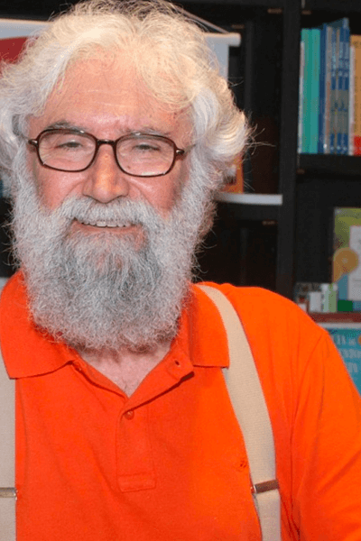**Curso Online**

[**Pedro Pablo Achondo**](https://www.uncamino.cl/profesores/pedro-pablo-achondo/), es licenciado en Filosofía y magister en Teología Moral y Práctica por el Centre Sèvres de París. Estudió Teología en Belo Horizonte, Brasil. Autor de “Desde el abismo clamo a ti Señor. Dios, el sufrimiento y lo que podemos hacer” (2017, Ed. San Pablo) y “Una Iglesia híbrida. Aproximación a las comunidades de Jesús” (2020, Ed. San Pablo). Actualmente es docente en la Pontificia Universidad Católica de Valparaíso y desarrolla una Tesis en la Universidad de Chile en el ámbito de las geohumanidades y estudios territoriales.

**Descripción del Curso**

El curso se propone presentar el camino teológico y espiritual de uno de los más grandes teólogos latinoamericanos, fiel amigo del papa Francisco y profeta de la ecología. Pasando por textos ligados a los Sacramentos (sacramentos de la vida), nos acercaremos a su reflexión sobre la Iglesia (Iglesia, Carisma y Poder; Eclesiogénesis), su pensamiento ético (Virtudes para el siglo XXI, El cuidado necesario) y su propuesta ecoteológica (Grito de la Tierra, Grito de los pobres; El Tao de la Liberación y otros). Gran parte de la reflexión ecológica y ética realizada por el cristianismo de fines del siglo XX y durante este siglo XXI posee sus bases en el pensamiento de Leonardo Boff (Carta de la Tierra, Laudato Si’). En diálogo con la cultura, los pueblos originarios y la ciencia, la teología ha podido dar grandes pasos y colaborar creativamente con un mundo más justo, humano y pacífico. La teología de Boff ha contribuido en ello y juntos queremos conocerlo, encontrando también los desafíos pendientes y los límites presentes en su pensamiento.

**Temas**

1. Leonardo Boff, bases franciscanas y sus primeros pasos teológicos
2. El teólogo brasilero de la liberación, referente y precursor.
3. El giro ético, espiritual y social de Leonardo Boff: altermundista.
4. Leonardo, el ecoteólogo 1: Carta de la tierra y nuevos caminos teológicos.
5. Leonardo, el ecoteólogo 2: Laudato Si’, Pandemia y el futuro de la humanidad.
6. La actualidad del pensamiento de Boff, desafíos, límites y perspectivas.

**¿Cuándo?**

**Miércoles de 19:00 a 20:30 hrs.**

**vía Zoom.**

**desde el 27 de abril al 1 de junio 2022**

**( 6 sesiones )**

Para inscripciones y más información:

[**INSCRÍBETE AQUÍ**](https://www.uncamino.cl/contacto/)o al teléfono +56 9 9 752 0211

<https://www.uncamino.cl/cursos_2022/leonardo-boff-testigo-teologo-y-discipulo/>